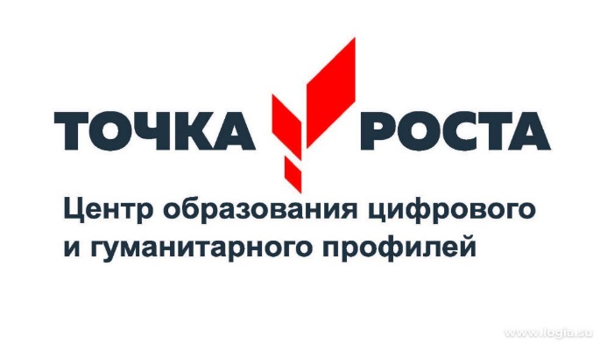
План работы объединения «Юный друг полиции» на июнь 2020г.

№ | Название  мероприятия | Сроки | Ответственный
1 | Викторина «Права ребенка» | 04.06.20 | Руководитель объединения  Мозоль Н.П.
2 | Конкурс памяток «Мы за здоровый  образ жизни» | 11.06.20
3 | Беседа «Основы кинологии» | 18.06.20
4 | Тест «Азбука дорожного движения» | 25.06.20

